Fecha: 19 de noviembre de 2014
Boletín de prensa Nº 1185

VICEMINISTRA DE LAS TIC INAUGURÓ GRANJA DIGITAL BETANIA

Bajo la premisa de que la tecnología aplicada al sector agro genera un impacto positivo e incentiva a que los niños y jóvenes contribuyan al crecimiento del campo, la Viceministra General de las TIC, María Carolina Hoyos Turbay, inauguró la Granja Digital Betania de la Institución Educativa Municipal Luis Delfin Insuasty INEM, ubicada en el corregimiento de Jamondino y que es una de las 34 granjas digitales que implementará el proyecto Nariño Vive Digital, propuesta conjunta entre la Gobernación de Nariño, Alcaldía de Pasto y la Federación Nacional de Cafeteros, donde la Universidad de Nariño es su ejecutor.

La Viceministra aseguró que las granjas digitales contribuyen a que los niños y jóvenes aprendan a querer el campo a través de la tecnología y fortalecer los procesos de producción. “Este es uno de los compromisos del Gobierno Nacional con Nariño, en el que a través de la tecnología se busca que los productos del campo sean de mejor calidad para soñar con su exportación y generar mayores opciones para el sector agrícola”.

Por otra parte, Hoyos Turbay indicó que en Pasto se han invertido en cuatro años cerca de $27.000 millones de pesos en materia de tecnologías de la información y las comunicaciones. “Es una apuesta para que haya más prosperidad, mejor calidad de la educación, mayor inserción de las personas con alguna vulnerabilidad al mundo laboral a través de las TIC y con el alcalde Harold Guerrero López, se ha desarrollado una estrategia productiva, exitosa, donde estamos dando frutos y demostrando que es posible y se ha logrado a través de una alianza entre la Alcaldía y el Ministerio de las Tecnologías de la Información y las Comunicaciones”

El alcalde de Pasto, Harold Guerrero López, indicó que la Granja Digital Betania es una de las ocho que se implementarán en la capital de Nariño. “El proyecto, impactará positivamente en el sistema agro educativo empresarial y se convierte en la oportunidad para que los jóvenes vuelvan su mirada al campo con el uso de las tecnologías y comercializar productos con mayor calidad”. Así mismo, agradeció al Gobierno Nacional y al Ministerio de la Información y las Comunicaciones por creer en el municipio e invertir en proyectos que tienen como objetivo acortar la brecha digital.

El Subsecretario de Sistemas de Información, Mario Landázuri Santamaría, indicó que la granja permitirá a los estudiantes desarrollar trabajos y proyectos agroindustriales. “Las Tecnologías de la Información y las Comunicaciones son parte fundamental para el crecimiento del sector agrícola desde el sector educativo y es la mejor oportunidad para impulsar la tecnificación en el municipio”.

Por su parte, el Secretario de Educación, Jaime Guerrero Vinueza, puntualizó que Betania es un logro que mejorará la calidad del quehacer pedagógico educativo para generar proyectos de impacto para la sociedad que faciliten la vida de quienes se dedican a las labores del campo.

Finalmente, el Gerente del Proyecto Nariño Vive Digital, David Salcedo Castillo, explicó que la granja es uno de los proyectos entregables del proyecto e indicó que para lograr su funcionamiento se requirió la implementación de un software online. “En el software se puede acceder a diferentes aplicativos, donde es posible monitorear las variables atmosféricas y controlar el riego automático por goteo, para que el cultivo tenga el nivel de humedad adecuado, sin necesidad de desplazarse al lugar”.

Contacto: Subsecretario de Sistemas de Información, Mario Landázuri Santamaría. Celular: 3017891133

VICEMINISTRA TIC DESTACA AVANCES DEL CENTRO DE EMPRENDIMIENTO TECNOLÓGICO Y DIGITAL DE PASTO

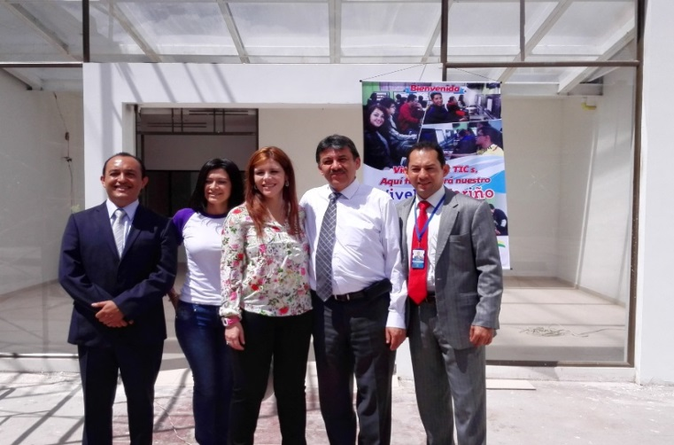

La Viceministra General de las TIC, María Carolina Hoyos Turbay en compañía del alcalde Harold Guerrero López, el Director de Parquesoft Pasto Gelber Morán Silva y el Subsecretario de Sistemas de Información, Mario Landázuri Santamaría, visitaron la sede del nuevo Centro de Emprendimiento Digital y Tecnológico Carlos César Puyana, ubicado en el Parque Infantil.

La Viceministra manifestó la importancia de dar herramientas a los emprendedores de la región para que puedan hacer sus empresas en el mundo digital. “No hay y no existe un laboratorio similar a éste, es único, primero por la inversión y la visión de la alcaldía en construir el ViveLab donde los emprendedores van a tener espacios amplios, cómodos, pero adicionalmente con la tecnología de punta, que es la inversión del Ministerio TIC y el Gobierno del Presidente Juan Manuel Santos”.

El Centro de Emprendimiento Tecnológico y Digital de Pasto, Carlos César Puyana es una apuesta de la actual Administración Municipal, que ha visionado un espacio idóneo y propio para que el talento nariñense pueda contar con laboratorios de última tecnología y un acompañamiento para emprender. El alcalde Harold Guerrero López indicó que este centro tiene una inversión cercana a los $2.700 millones. “Aquí hay que hacer un reconocimiento no solamente al Ministerio por su esfuerzo y sus recursos, sino a ParqueSoft que ha sido fundamental en sacar este proyecto adelante”.

Por su parte, Mario Landázuri Santamaría, Subsecretario de Sistemas de Información explicó que el Centro de Emprendimiento, es un megaproyecto que ha presentado el alcalde en el tema de tecnología. “Aquí vamos a agremiar todas y cada una de las diferentes líneas que hacen parte del desarrollo de la industria TIC en el departamento y el Municipio de Pasto”.

Así mismo, recordó que en primera instancia se realizó una inversión por parte de Ministerio de las TIC de aproximadamente $1.300 millones, que conforman lo que hoy se conoce como ViveLab, que opera ParqueSoft, adicionalmente se ha recuperado la edificación de la antigua biblioteca Carlos César Puyana, en una alianza importante con la Sociedad de Mejoras Públicas, quienes han apostado a que el proyecto de las TIC hace parte del crecimiento y de la transformación productiva de la ciudad.

“Esta es una iniciativa que va a apalancar diferentes procesos de desarrollo regional, un gran proyecto que cuenta con una infraestructura física próxima a ser entregada y también con proyectos que ya se vienen adelantando desde enero de este año, con la participación de ponentes internacionales, como desarrolladores de video juego, que están en la vanguardia digital”, reiteró Landázuri Santamaría.

LEVANTAN PARO LUEGO DE FIJAR TARIFAS, HORARIOS Y DISTRIBUCIÓN DE COMBUSTIBLE

Luego de la reunión entre el Secretario de Gobierno Álvaro José Gomezjurado, el Secretario de Tránsito Guillermo Villota Gómez, funcionarios de la Gobernación de Nariño y representantes de las diferentes empresas de taxis de la ciudad, se concertó el levantamiento del paro teniendo en cuenta la reunión que se adelanta en el Ministerio de Hacienda para ampliar el cupo de combustible a la región.

El Secretario de Gobierno Álvaro José Gomezjurado, indicó que la Alcaldía de Pasto a través de la alcaldesa ad hoc en temas de combustible, Cristina Ceballos y quien se desempeña como jurídica de la Gobernación de Nariño, se emitirá un acto administrativo que establece la comercialización preferencial de combustible para los taxistas.

“En cada estación de servicio habrá una fila especial para taxis y otra para particulares. De igual forma, se regulará la venta de 6:00 de la mañana a 8:00 de la noche y cuyas tarifas serán: $ 30.000 para taxistas, particulares $ 20.000 y motociclistas $ 10.000”, expresó el secretario de Gobierno.

Contacto: Secretario de Gobierno, Álvaro José Gomezjurado Garzón. Celular: 3016998027

LANZAMIENTO MODELO DEL PROGRAMA RESIDENCIAL “MI CASA YA”

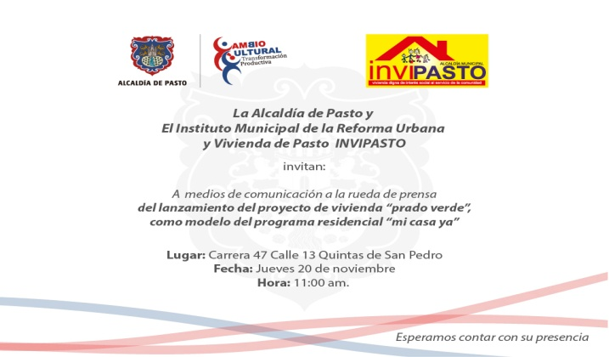

Este jueves 20 de noviembre a las 11:00 de la mañana en la carrera 47 con calle 13 en el barrio Quintas de San Pedro, el Presidente del Fondo Nacional del Ahorro FNA, Augusto Posada Sánchez, liderará una rueda de prensa para el lanzamiento del proyecto de vivienda Prado Verde como modelo del programa residencial “Mi casa ya”.

El director del Invipasto Mario Enríquez Chenas quien también estará presente, en el lanzamiento, manifestó que esta nueva línea diseñada desde el Gobierno Nacional a través de Ministerio de Vivienda, Ciudad y Territorio, será subsidiada y favorecerá a familias cuyos ingresos sean de dos a cuatro salarios mínimos legales vigentes. Se invita a los medios de comunicación para que asistan a este evento.

Contacto: Director INVIPASTO, Mario Enríquez Chenas. Celular: 3182544376

ESTE JUEVES LANZAMIENTO DEL PRODUCTO TURÍSTICO DE PASTO

El Alcalde Harold Guerrero López, invita a la comunidad en general a participar en el lanzamiento del proyecto 'Diseño del Producto Turístico, Sostenible y Sustentable para el Municipio de Pasto', que se realizará este jueves 20 de noviembre a las 6:30 de la tarde en el auditorio de la Cámara de Comercio.

El Diseño del Producto Turístico de Pasto, es una iniciativa de la Alcaldía Municipal con apoyo de FONTUR y del cual AVIAEXPORT fue la empresa consultora. La Secretaria de Desarrollo Económico y Competitividad Luisa Fernanda Zapata Eraso, manifestó que en una primera etapa se realizó el diagnóstico del inventario que existe en el municipio, donde se establecieron debilidades y fortalezas para la construcción de dicho diseño con la participación de sectores empresariales, gremios y comunidad en general.

Por su parte, la subsecretaria de Turismo Adriana Solarte López, explicó que el municipio cuenta con fortalezas que están vinculadas con el territorio, sus recursos naturales, culturales y humanos. "Este es un proyecto que se viene gestando desde los inicios de la presente administración, el producto final brinda los lineamientos para que Pasto se desarrolle turísticamente hacia ofertas comerciales con enfoque diferencial dirigidas a construir experiencias a quienes nos visitan".

Para el día del lanzamiento, el mandatario Harold Guerrero López, dará a conocer los procesos de construcción del producto turístico, el cual pretende generar crecimiento económico, social y cultural. El proyecto contó con una inversión de $274 millones de pesos, de los cuales FONTUR aportó $198 millones y la Alcaldía Municipal $76 millones.

Contacto: Subsecretaria de Turismo, Adriana Solarte López. Celular: 3006749825

RUEDA DE NEGOCIOS "PASTO, COMPRA PASTO"

La Secretaría de Desarrollo Económico y Competitividad de la Alcaldía de Pasto en convenio con Fenalco Nariño realizarán este jueves 20 de noviembre desde las 8:00 de la mañana en el hotel Cuellar's la rueda de negocios 'Pasto, compra Pasto', que tiene como fin promover la oferta comercial del municipio en las áreas de confecciones, marroquinería, alimentos y artesanías.

La Secretaria de Desarrollo Económico y Competitividad, Luisa Fernanda Zapata Eraso, aseguró que la dependencia busca fortalecer los proyectos de emprendimiento que se vienen apoyando a través de 'Se Emprende'. La idea del evento es consolidar las alianzas entre compradores y vendedores de la región.

"Lo que buscamos es los centros comerciales, supermercados y otras empresas comerciales que están creciendo en la ciudad, tengan en cuenta los emprendimientos locales, al pequeño y mediano empresario que también se está formando con los productos de la región". Los interesados en conocer más información sobre el evento pueden acudir a las oficinas de la secretaría, ubicadas en el Centro Comercial de Ventas Populares La 16.

Contacto: Secretaria Desarrollo Económico, Luisa Fernanda Zapata. Celular: 3107354465

FORO GESTANDO CIUDADANIA PARA FORMAR NUEVOS LÍDERES COMUNITARIOS

En el marco del proyecto Gestando Ciudadanía que lidera la Alcaldía de Pasto a través de la Secretaría de Desarrollo Comunitario en alianza con Secretaría de Educación Municipal, Dirección Administrativa de Juventud y Contraloría Municipal los dignatarios de las Juntas de Acción Comunal estudiantiles y miembros del Comité Veedor Estudiantil de la IEM Santa Teresita de Catambuco, Eduardo Romo Rosero, Mercedario, Artemio Mendoza y la Parroquia Dios Padre Misericordioso, socializarán sus experiencias como líderes que buscan el beneficio de su comunidad.

El evento se realizará este jueves 20 de noviembre a las 9:00 de la mañana en el auditorio del colegio INEM. El propósito de la iniciativa es el relevo generacional de liderazgo e incentivar la participación ciudadana en niños, niñas y jóvenes en edad escolar.

La Secretaria de Desarrollo Comunitario Patricia Narváez Moreno, manifestó que el objetivo de la iniciativa es llegar a las instituciones educativas para enseñarles a los estudiantes cómo hacer la Acción Comunal y Veedurías Ciudadanas dentro de sus entornos. “Los estudiantes pueden hablar de sus proyectos, necesidades, que postulen sus obras más prioritarias, además de conocer de presupuesto participativo, también aprenden de convivencia y procesos de paz y desarrollo dentro de los establecimientos educativos”.

Contacto: Secretaria de Desarrollo Comunitario, Patricia Narváez Moreno. Celular: 3014068285

TALLER DE PROTECCIÓN DE DERECHOS DE AUTOR PARA EMPRENDEDORES CULTURALES

En el marco de la Semana Global del Emprendimiento y a través del Centro de Emprendimiento Digital y Tecnológico de Pasto "Carlos César Puyana" de la Alcaldía de Pasto, la Secretaría de Cultura y el proyecto ViveLab Nariño, llevaran a cabo este jueves 20 de noviembre a las 3:00 de la tarde a 5:00 de la noche en las instalaciones de Cinar Sistemas, ubicado en la calle 13 Nº24-83 barrio Santiago, el "Taller de Protección de Derechos de Autor Para Emprendedores Culturales".

La jornada estará dirigida por: Sebastián Miranda, abogado, especialista en Propiedad Industrial, Derechos de Autor y Nuevas Tecnología de la Universidad Externado de Colombia. Especialista y conferencista sobre la protección de las obras, el patrimonio cultural, las industrias creativas y las expresiones culturales tradicionales, la gestión del derecho internacional, los acuerdos internacionales y las estrategias regionales de integración y cooperación.

HACEN LLAMADO A CUIDAR ZONAS ILUMINADAS

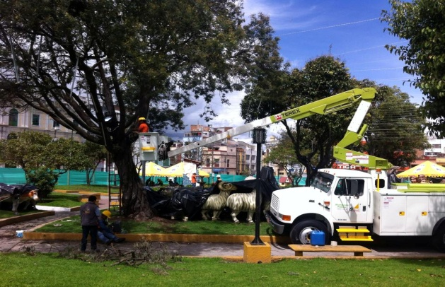

Desde la Empresa de Alumbrado Público de Pasto, SEPAL S.A, se reitera el llamado a la comunidad para que colabore con el cuidado de las figuras y elementos lumínicos instalados en parques donde se ha realizado el cierre temporal para la instalación del alumbrado público navideño y en las calles y avenidas que hacen parte de las zonas iluminadas.

La gerente de SEPAL S.A., Maritza Rosero Narváez, indicó que tanto los técnicos de la entidad que cumplen con la instalación del componente eléctrico de las zonas iluminadas, como el personal que acompaña a los artesanos que elaboran las figuras que estarán exhibidas en los parques, se encuentran trabajando en jornadas extendidas para entregarle a Pasto y a los visitantes un alumbrado público navideño digno de admiración.

“invitamos a la comunidad, al sector comercial a que valoremos y nos comprometamos con el cuidado de estos elementos que con esfuerzo y compromiso ciudadano, se instalan para presentar una ciudad más agradable y con espíritu navideño”, precisó.

"Lastimosamente en sectores como Santiago, el parque de San Felipe, Bomboná y avenida Los Estudiantes, personas inescrupulosas han intentado sustraer algunas de las figuras y elementos lumínicos que ya han sido instalados. “El llamado es a que como buenos cuidadnos tengamos el compromiso de cuidar estos elementos que engalanan a la ciudad en temporada de fin de año y Carnaval”, reiteró.

Contacto: Coordinador de Comunicaciones Sepal, Darío Estrada. Celular: 3006954496

FINAL CONCURSO DE MÚSICA CAMPESINA

El domingo 23 de noviembre, se cumplirá con la final del Concurso Municipal de Música Campesina, así lo informó la Secretaria de Cultura, María Paula Chavarriaga Rosero, quien indicó que la iniciativa se posiciona como el escenario donde los artistas del sector rural así como las nuevas generaciones, comparten sus composiciones y evidencian el talento con el que cuenta la región.

La funcionaria indicó que la jornada de cierre tendrá lugar en el Centro Cultural Pandiaco a partir de las 2:00 de la tarde e invitó a la comunidad acompañar a las agrupaciones que a través del sonsureño como expresión musical autóctona promueven la identidad campesina, al mismo tiempo recordó que el jurado calificador está conformado por: Luis Gabriel Arteaga, Jorge Eliecer Guerrero Delgado y Mario Rodríguez Saavedra.

N° | FINALISTAS (CATEGORÍA NUEVAS TENDENCIAS) | CANCIÓN
1 | Apalau | Mi Guambrita
2 | Sihuar | Allpa Mamita
3 | Quinto Elemento | Canción para la paz
4 | Germán Ruiz Sexteto | Invitación
5 | Fuerza Andina | Quítese la ruana

N° | LISTA DE FINALISTAS (CATEGORÍA TRADICIONAL) | CANCIÓN
1 | Son de Ayer – Mapachico | El desplazado
2 | Pentagrama Sureño – Catambuco | El señor azadón
3 | Trío Son del Sur - Jongovito | Humilde campesino
4 | Raíces de San Juan- Genoy | Tremenda sorpresa
5 | Los Auténticos - San Juan de Anganoy | Promesa de amor
6 | Los Vecinos - Cabrera | Un sueño: Canción a la paz
7 | Son de Nariño - Mapachico | Tomando por su olvido
8 | Los Montañeros - Catambuco | Mi vecinita
9 | Trío Morasurco - Buesaquillo | A la ciudad de Pasto
10 | Los Paisanitos del Sur - Buesaquillo | A mi Nariño
11 | Wilmer y su Grupo - El Encano | El campesino
12 | Cuarteto Vendaval – Morasurco | Mi sonsureño
13 | Trío Alma Campesina- Mocondino | La minga

Contacto: Secretaria de Cultura, María Paula Chavarriaga R. Celular: 3006196374

COLISEO SERGIO ANTONIO RUANO SOMETIDO A ADECUACIONES

Luego de las gestiones realizadas por la directora de Pasto Deporte Claudia Marcela Cano Rodríguez con la Secretaría de Infraestructura del Municipio de Pasto y la Gobernación de Nariño, se logró que después de 14 años se adelanten adecuaciones en el Coliseo Sergio Antonio Ruano.

“El coliseo es uno de los más visibles de la ciudad, por ello se adelantará una pintura externa e interna, se mejorará el ingreso al escenario con ramplas y batería sanitarias para las personas con discapacidad quienes utilizan nuestras instalaciones y a quien debemos brindarles todas las garantías para que realicen sus entrenamientos”, sostuvo la funcionaria Claudia Marcela Cano Rodríguez.

Estas adecuaciones también se realizan en algunas oficinas del coliseo que permitirá ofrecer una mejor atención a la ciudadanía. “Los horarios de atención al público continuarán normalmente, de 7:30 de la mañana a 12:00 del medio día y de 2:00 a 6:30 de la tarde por lo cual solicitamos un poco de comprensión al público porque algunas dependencias están ubicadas en el segundo piso, pero siempre con la mejor disposición para atender a la ciudadanía en general”, puntualizó.

Contacto: Directora Pasto Deporte, Claudia Marcela Cano Rodríguez. Celular: 3117004429

BENEFICIARIOS PROMOVIDOS DEL PROGRAMA ‘MÁS FAMILIAS EN ACCIÓN’

En el marco del convenio 310 de 2012 firmado entre la Alcaldía de Pasto y el Departamento para la Prosperidad Social DPS, la entidad nacional expidió la Resolución Nº 03020 de 13 de noviembre de 2014, mediante la cual se promueve a las personas que en las inscripciones del año 2012 ingresaron al programa ‘Más Familias en Acción’, como beneficiarias en población de transición por tener puntaje SISBEN superior al mínimo establecido en los requisitos.

La Alcaldía de Pasto se permite explicar de la siguiente manera:

- Del 30 de octubre al 08 de noviembre del año 2012 se realizaron inscripciones masivas para nuevos y antiguos beneficiarios del programa Más Familias en Acción’.
- Los beneficiarios antiguos con puntaje entre 32.21 – 51.57 ingresaron al programa como población en transición.
- Cuando realizaron el proceso de inscripción se les informó que estarían en el programa solo por dos años más considerando su condición de antiguos.
- Los 2 años se cumplieron el 8 de noviembre del año en curso.

En consideración de lo anterior el DPS realizó el cruce de información con las diferentes poblaciones con el fin de verificar y actualizar requisitos mínimos:

- Bases de Población Red Unidos con corte a 11 de noviembre de 2014
- Base de población desplazada con corte a 01 de octubre de 2014
- Listados censales población indígena 7 de noviembre de 2014
- SISBEN III con corte al 19 de septiembre de 2014

Del anterior ejercicio el DPS emitió una resolución con las personas que fueron promovidas del programa y por lo cual la sexta entrega de incentivos ya no les liquidarán y no llegará pago.

En cumplimento de lo anterior, se solicita a los beneficiarios que en su formato de corresponsabilidad a la población en transición, verificar si efectivamente fueron promovidas. Se informa que se encuentra disponible la información en:

Pagina web www.pasto.gov.co de la Alcaldía ingresando por el link: trámites y servicios – Secretaría de Bienestar Social o los listados publicados en la dependencia ubicada en el antiguo Inurbe. Una vez verificado es necesario que se notifiquen personalmente en la oficina de Familias en Acción en la Av Mijitayo carrera 26 Sur Secretaría de Bienestar Social.

ACOMPAÑAN A JUNTAS DE ACUEDUCTOS RURALES EN PROCESO DE LEGALIZACIÓN

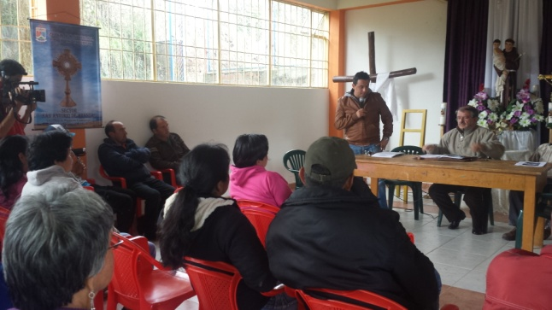

La Secretaría de Gestión Ambiental continúa su labor de acompañamiento en la legalización, conformación y proceso de inscripción ante la Superintendencia de Servicios Públicos, a todas las Juntas Administradoras de Acueductos del sector rural.

El subsecretario de Gestión Ambiental Rural Gerardo Rodríguez Osejo, indicó que el propósito es fortalecer el servicio para prestar una mejor atención a los usuarios. “Continuamos en la tarea que propuso el alcalde Harold Guerrero López, de legalizar estas juntas y contribuir con el desarrollo de las comunidades rurales”.

Para el presidente de la Junta Administradora del Acueducto de San Antonio de Aranda en el corregimiento de Morasurco, Álvaro Luna Zarama, esta colaboración permite mejorar la calidad de vida de los habitantes y contrarrestar las necesidades que afronta el sector.

Contacto: Subsecretario de Gestión Ambiental Rural, Gerardo Rodríguez Osejo. Celular: 3136288719

ESTE DOMINGO JORNADA DE CONVIVENCIA EN MAPACHICO

Con el propósito de mejorar el bienestar y el acercamiento con los corregimientos, la Secretaría de Gobierno a través de la Subsecretaría de Convivencia y Derechos Humanos invita a la comunidad a participar activamente de la Jornada de Convivencia, Acceso a la Justicia, y Seguridad Ciudadana, que se realizará este domingo 23 de noviembre en el corregimiento de Mapachico desde las 11:00 de la mañana.

La Subsecretaría de Convivencia y Derechos Humanos Diana María Molina Portilla, manifestó que la jornada permite a los habitantes realizar diligencias en las secretarías de Salud, Educación, Gestión Ambiental, Vivienda, Servicios Públicos, Deportes e Infraestructura además de recibir asesoría jurídica a través de los profesionales del derecho.

Contacto: Subsecretaria de Convivencia y Derechos Humanos, Diana Molina. Celular: 3137657805

ZARANDÉATE PASTO PARTICIPA DEL ENCUENTRO REGIONAL EN SAN AGUSTÍN – HUILA

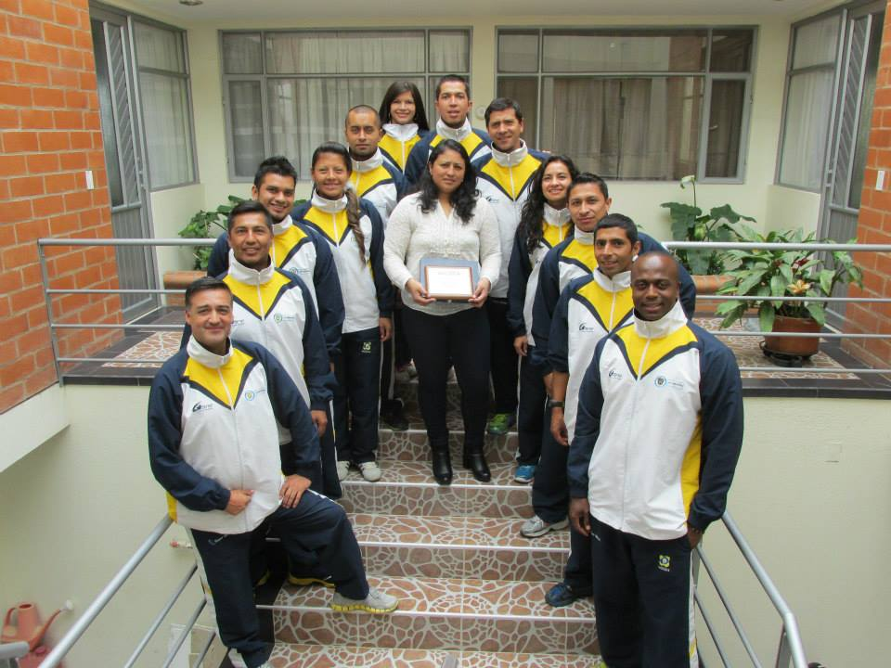

El Grupo Interno de Actividad Física de Coldeportes con el propósito de evaluar y retroalimentar las acciones desarrolladas por cada uno de los programas que permitan mejorar y ajustar la estrategia de Hábitos y Estilos de Vida Saludable para la vigencia 2015, invitó al gestor del ‘Zarandéate Pasto’ Daniel Mauricio Salazar, a la Supervisora del programa en esta ciudad y directora de Pasto Deporte, Claudia Marcela Cano y al grupo de monitores; al “Encuentro regional de programas de hábitos y estilos de vida saludable de la zona centro y sur del país”, que tendrá lugar en el municipio de San Agustín, departamento del Huila hasta el 22 de noviembre.

Para participar en el encuentro, el programa ‘Zarandéate Pasto’ presentará un video con las acciones desarrolladas en el municipio y realizará una puesta en escena de las diferentes acciones ejecutadas en el transcurso de 2014. “El objetivo es posicionar los Hábitos y Estilos de Vida Saludable como un instrumento que permita el mejoramiento de la calidad de vida de nuestras comunidades”, explicó el gestor revelación de Colombia, Daniel Salazar.

POR TRABAJOS DE EMPALMES SE SUSPENDE SUMINISTRO DE AGUA

EMPOPASTO S.A. E.S.P. informa que por trabajos de empalmes en la calle 18 A con carrera 4 (Avenida Idema), se suspende el suministro de agua este jueves 20 de noviembre de 2014, desde las 8:00 de la mañana hasta las 6:00 p.m. en los siguientes barrios:

Coliseo Surorientales, Comfamiliar – Miraflores, Bomberos – Lorenzo, ICBF, Pucalpa Alto, Guamuez II, Emilio Botero I, Rincón Colonial, Chambu I y II, Villa Recreo I y IV sector alto, Villa Recreo II, III, Santa Fe II, Villa Flor I, Santa Mónica I, II, III, IV y V, Piedecuesta I, Belén, Terrazas de Chapal, I, II, Villa de Los Andes, Bavaria, Villa Adriana María, Parque Chapalito, Villa Victoria, Estrella de Oriente, Sena Salida a Oriente, Parque Baviera, Santafé, El Porvenir, EM Villa Flor, Bellavista II, Pucalpa I, II y III, El Rosario, IEM Ciudad de Pasto, Altos del Lorenzo, Campiña de Oriente, Arnulfo Guerrero y Altos del Campo.

Además de los sectores de: La Minga, Miraflores I y II, Albergue del Sol, La Florida, Gualcalá, Campo Verde, Los Jazmines, Sendoya, Bernal, Las Mercedes, Los Eliseos, El Tejar, Betania, San Juan de Los Pastos, Praga, La Paz, Laureano Gómez, Lorenzo De Aldana, Villa Docente, Villas Del Sol, Puertas Del Sol, Villa Olímpica, El Triunfo, 12 de Octubre, Cantarana, Santa Clara, La Rosa, El Remanso, Las Violetas, El Pilar, Plaza de Mercado Potrerillo, La Carolina, Piedecuesta II, Los Pinos, Santa Catalina, Villa Oriente, Villa Alejandría, Villa Las Lajas, La Esmeralda, Villa Flor II, El Ejido, Guamuez I, Mercedario y Santa Barbará

La empresa ofrece disculpas por los inconvenientes registrados durante la ejecución de estos trabajos y recuerda que EMPOPASTO S.A. E.S.P. trabaja por el desarrollo de la ciudad.

Pasto Transformación Productiva

Oficina de Comunicación Social

Alcaldía de Pasto

